Задание выполнить и выслать 12.11.21г на почту gardt62@inbox.ru

1.В рабочих тетрадях выполнить конспект по теме "Логарифмы. Свойства логарифмов» "
Записать решение всех примеров
2. Работа с учебником. §15стр 90, §16 стр 94 Разобрать решение задач
3. Выполнить упражнения № 267,268,274,275, 290, 291

Теоретический материал для самостоятельного изучения
Тема: Логарифм. Свойства логарифмов.
Перечень вопросов, рассматриваемых в теме
1. Определение логарифма.
2. Основное логарифмическое тождество.
3. Свойства логарифмов.
Глоссарий по теме
Логарифмом положительного числа по основанию , называется показатель степени, в которую надо возвести чтобы получить .
Логарифмирование – это действие нахождения логарифма числа.
Основное логарифмическое тождество:
Свойства логарифмов. При , справедливы равенства:
- логарифм произведения: ;
- логарифм частного: 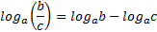;
- логарифм степени: .
Теоретический материал для самостоятельного изучения
При решении простейших показательных уравнений не всегда можно найти точный ответ. Например, уравнение имеет корень 5, т. к. значит , В уравнении число 5 не является степенью 2, значит предыдущий способ решения не подходит. Нам известно, что уравнение имеет единственный корень. Посмотрим это на графике.
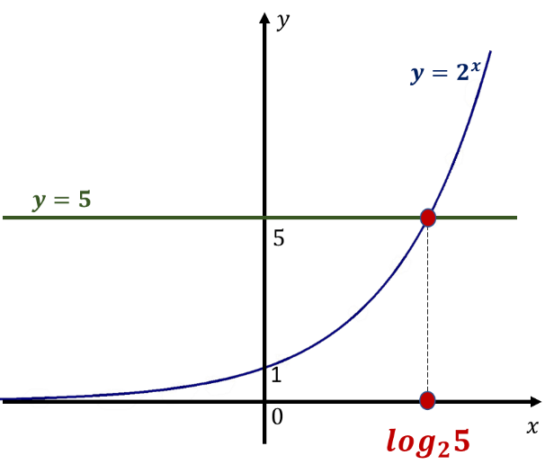
Абсцисса точки пересечения – единственное решение данного уравнения. Это число и называют логарифмом 5 по основанию 2.
Дадим определение логарифма.
Логарифмом положительного числа по основанию , называется показатель степени, в которую надо возвести чтобы получить .
Т. е. логарифм числа по основанию , есть некоторое число такое, что .
Пример 1.
, т. к. выполнены все условия определения:
1) 216 > 0; 2) 6 > 0, 6 ≠ 1; 3) .
Пример 2.
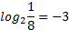, т. к. выполнены все условия определения:
1) 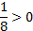; 2) 2 > 0, 2 ≠ 1; 3) 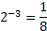 .
Это действие называется логарифмированием.
Логарифмирование – это действие нахождения логарифма числа.
Существует краткая запись определения логарифма:
так называемое основное логарифмическое тождество. Его используют при вычислениях.
Пример 3.
(Читают: 4 в степени логарифм 5 по основанию 4 равен 5)
Пример 4.
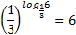 (Читают: одна треть в степени логарифм 6 по основанию одна треть равен 6)
Решим несколько задач с использованием определения логарифма.
Задач 1. Вычислить .
Решение. Пусть тогда по определению логарифма Приведем левую и правую части к одному основанию. 27 = 3³, 81 = 3⁴, значит . Отсюда следует, что
Задача 2. Вычислить .
Решение. Для вычисления воспользуемся свойствами степеней: 1) , 2) 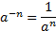 и основным логарифмическим тождеством: .
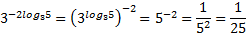.
Для решения более сложных задач потребуется знание свойств логарифмов. Рассмотрим их.
1. Логарифм произведения.
Логарифм произведения чисел по основанию равен сумме логарифма по основанию и логарифма по основанию .
Пример 5.
2. Логарифм частного.
Логарифм частного чисел по основанию равен разности логарифма по основанию и логарифма по основанию .
Пример 6.
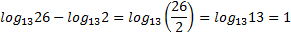
3. Логарифм степени.
Логарифм числа по основанию равен произведению показателя и логарифма по основанию .
Пример 7.
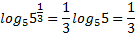
Важно! Свойства выполняются при ,
Примеры и разбор решения заданий тренировочного модуля
№ 1. Вычислите: .
Решение:
Чтобы выполнить это задание нам понадобятся следующие определения и свойства:
- ;
- .
Представим в виде степени с рациональным показателем: . Далее воспользуемся свойством нахождения логарифма степени: 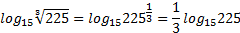. Вспоминаем таблицу квадратов: , значит , 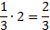. Ответ: .
№ 2. Вычислите
- 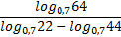
Решение:
Чтобы выполнить это задание нам понадобятся следующие определения и свойства:
- ;
- ;
- 
 


